**氏名 　 　　 （ID:　　　　　　　　　　　　　　　）**

提出用

別紙１

**【加入医療保険情報の確認書類について（小児慢性特定疾病医療費助成制度　変更届提出用）】**

**加入医療保険の資格情報を確認できる書類について、提出する書類のいずれかにチェックをし、当該書類を添付してください。**

**①　□ 医療保険証の写し（申請時に有効なものに限る）**

**②　□ 保険者から発行された資格確認書の写し**

**③　□ 保険者から発行された資格確認情報のお知らせの写し**

**④ □ マイナポータルの「医療保険の資格情報画面」を印刷したもの**

**⑤ □ マイナポータルの「医療保険の資格情報画面」のスクリーンショットを印刷したもの**

**＜マイナ保険証 (マイナンバーカード)のみ持参した場合の確認事項＞**

**加入されている医療保険にチェックをしてください。**

**加入医療保険種別**

**□ 国民健康保険　　　（市町名：　　　　　　　　　　）**

**□ 国民健康保険組合　 (保険者名：　　　　　　　　　)**

**□ 全国健康保険協会　 (保険者名：　　　　　　　　　) (被保険者名：　　　　　　　　　)**

**□ 健康保険組合 　　　(保険者名：　　　　　　　　　) (被保険者名：　　　　　　　　　)**

**□ 共済組合　　　　　 (保険者名：　　　　　　　　　) (被保険者名：　　　　　　　　　)**

**□ 船員保険　　　　　 (保険者名：　　　　　　　　　) (被保険者名：　　　　　　　　　)**

**※ 加入医療保険種別がわからない場合、下記事項の記載をお願いします。**

**・ 被保険者の勤めている会社名 　(　　　 　)**

**＜留意事項＞**

**下記の事項についてご了承ください。**

**◆ マイナ保険証をお持ちの方で、資格確認書類の提出が困難な方については、個人番号（マイナンバー）を利用した情報連携により加入医療保険の資格情報確認書類を省略する予定ですが、情報連携による申請処理時間（申請受付から受給者証発行までの時間）が長くなる場合や、情報の取得ができない場合は後日追加で書類の提出を求める場合があります。**

**◆ マイナポータルでの医療保険の資格情報の確認については下記サイトをご覧ください。**

**マイナポータル／健康保険情報を確認する**

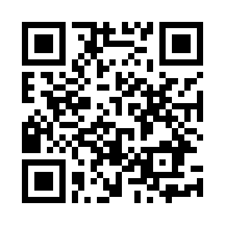

**URL https://img.myna.go.jp/manual/03-01/0169.html**